**NOMBRE Y APELLIDOS:** Román Kornyeyev

**TIPO DE EMPRESA:** tienda de ropa

**PROTOTIPO**

**1 – SKETCHING** (papel)**:**

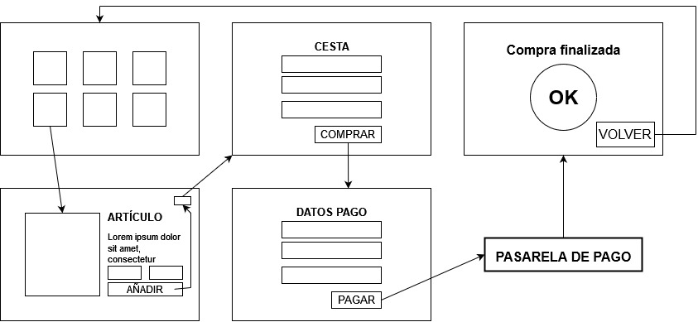

1. El usuario entra al inicio (página inicial con productos), hace click en un producto.
2. Esto le redirecciona a una descripción más detallada del artículo y le permite añadir una o varias unidades al carrito.
3. Si hace click en el carrito, le llevará a la página con el resumen de todo lo que tiene en el carrito, podrá modificar la cantidad de productos, vaciar la cesta y/o darle a comprar.
4. Una vez de click en pagar, le redireccionará a la página con los datos de facturación.
5. Una vez rellenado y dado a pagar, se redirigirá a una pasarela de pago.
6. Una vez completado el pago, se le redirigirá a la pantalla de confirmación, desde la cual podrá volver al inicio y seguir comprando.